Набор лекарственного средства из ампулы

Набор лекарственного средства из флакона

- удаление алюминиевой пробки нестерильным пинцетом

- введение во флакон растворителя

- набор лекарственного вещества в шприц

ВНУТРИКОЖНАЯ ИНЪЕКЦИЯ

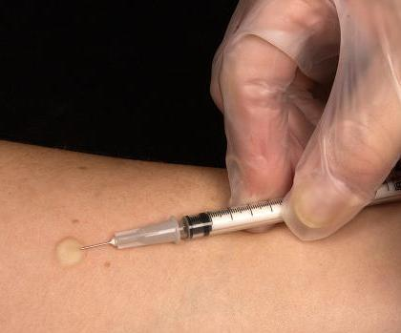

Внутрикожные пробы проводят, выполняя диагностические пробы:
- на туберкулез – с туберкулином;
- на бруцеллез – с бруцеллином;
- на туляремию – с тулярином;
- с лекарственными препаратами – для определения аллергической реакции.
Внутрикожные пробы отличаются высокой чувствительностью к аллергенам.

Внутрикожные инъекции используются также для проведения поверхностной анестезии.
ПОДКОЖНАЯ ИНЪЕКЦИЯ

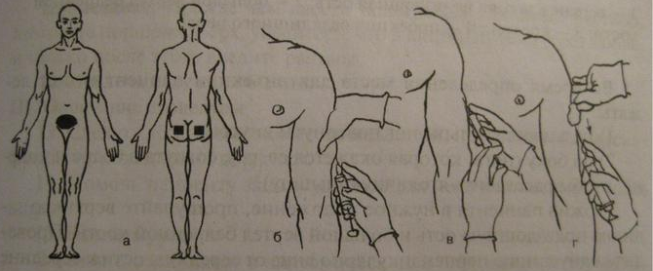
а) места для подкожных инъекций
б) формирование кожной складки
в) и г) введение лекарственного средства

Особенности подкожного введения некоторых лекарственных веществ

Введение масляных растворов
- не вскрытые ампулы с масляным раствором предварительно подогреть на водяной бане до температуры 38⁰С
- масляные растворы вводить строго подкожно, предварительно пропальпировав место иньекции
- перед введением масляного раствора потянуть поршень шприца на себя, что бы убедиться, что вы не попали в сосуд
- раствор вводить медленно
- положить грелку на место инъекции для лучшего рассасывания лекарственного средства.

Введение темных масляных растворов и суспензий
- не вскрытые ампулы с масляным раствором предварительно подогреть на водяной бане до температуры 380С
- масляные растворы вводить строго подкожно, предварительно пропальпировав место инъекции
- при введении темных масляных растворов и суспензий необходимо воспользоваться двумя шприцами: 1) ввести иглу с пустым шприцем, потянуть поршень на себя, убедиться, что вы не попали в сосуд; 2) оставив иглу в мышце, отсоединить пустой шприц, присоединить шприц с лекарственным средством и ввести лекарство
- раствор вводить медленно
- положить грелку на место инъекции для лучшего рассасывания лекарственного средства.

Введение гепарина
- гепарин – антикоагулянт прямого действия (понижает свертываемость крови)
- гепарин дозируется в ЕД (единицах действия)
- выпускается во флаконах по 5 мл с дозировкой:
в 1 мл 5000 ЕД (реже - в 1 мл 10000 ЕД, в 1 мл 20000 ЕД)
- гепарин вводится под кожу передней брюшной стенки, реже – внутримышечно и внутривенно под контролем свертываемости крови
- гепарин хранится в холодильнике
- холодным не вводить! (достать из холодильника за 1 час до введения)
- при передозировке возможны кровотечения (следить за состоянием пациента, цветом мочи, слюны, кала)

Инсулиновые шприцы
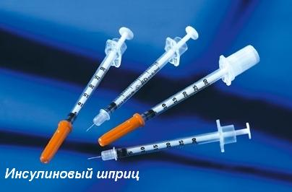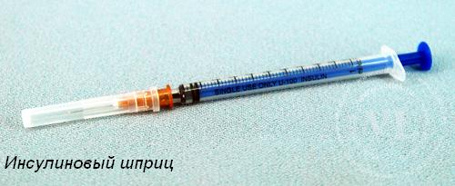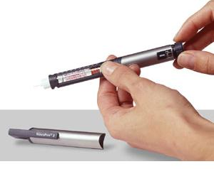

ВВЕДЕНИЕ ИНСУЛИНА

Инсулин – препарат, снижающий сахар крови, дозируется в ЕД (единицах действия)
Начало практического применения инсулина почти 85 лет тому назад остается одним из немногих событий, значение которых не оспаривается и современной медициной. С тех пор многие миллионы нуждающихся в инсулине больных во всем мире были спасены от смерти в результате диабетической комы. Пожизненное заместительное лечение инсулином стало основным условием выживания больных диабетом 1 типа, оно также играет большую роль в терапии определенной части больных диабетом 2 типа.
Дж. Дж. Р. Маклеод (ассистенты которого — Фредерик Бантинг и Чарльз Бест — в 1921 г. открыли инсулин) писал в своей книге «Инсулин и его применение в лечении диабета»: «Чтобы больной мог доверить самому себе свою собственную жизнь, ему нужно отлично овладеть определением дозы и введением инсулина...».
В связи с этим очень важно правильно использовать инсулин и современные средства его введения, к которым относятся шприцы, шприц-ручки, носимые инсулиновые помпы.

Инсулины вводятся специальными шприцами объемом 1мл, с нанесенной на цилиндр разметкой, на которой указано количество ЕД. Желательно, чтобы цена деления инсулинового шприца была не более 1 ЕД, а для детей — 0,5 ЕД.
При использовании пластиковых шприцев рекомендуются шприцы со встроенной иглой, позволяющей устранить так называемое «мертвое пространство», в котором в обычном шприце со съемной иглой после инъекции остается некоторое количество раствора. Таким образом, при каждом введении теряется определенное количество препарата, что,
В настоящее время выпускаются шприцы для инсулина с концентрацией 100 ЕД/мл или 40 ЕД/мл.

Хранение инсулина
Как у любого лекарственного препарата, длительность хранения инсулина ограничена. На каждом флаконе обязательно указывается срок годности препарата. Запас инсулина необходимо хранить в холодильнике при температуре + 2...+8 °С (ни в коем случае не замораживать).
Флаконы с инсулином или шприц-ручки, которые используются для ежедневных инъекций, могут храниться при комнатной температуре в течение 1 мес. Также нельзя допускать перегревания инсулина (например, запрещено оставлять его на солнце или летом в закрытой машине).
После инъекции обязательно следует убирать флакон инсулина в бумажную упаковку, поскольку активность инсулина снижается под воздействием света (шприц-ручка закрывается колпачком).
Не рекомендуется при перевозке запаса инсулина (во время отпуска, командировки и т. д.) сдавать его в багаж, так как он может потеряться, разбиться, замерзнуть или перегреться.

Смешивание инсулинов в одном шприце
Возможность смешивания инсулинов короткого и продленного действия в одном шприце зависит от вида пролонгированного инсулина. Смешивать можно только те инсулины, в которых использован белок (НПХ-инсулины). Нельзя смешивать появившиеся в последние годы аналоги человеческого инсулина. Целесообразность смешивания инсулинов объясняется возможностью уменьшения числа инъекций.

Области инъекций инсулина
Для инъекций инсулина используются несколько областей: передняя поверхность живота,
передняя поверхность бедер,
наружная поверхность плеч,
ягодицы.
Быстрее всего инсулин всасывается из-под кожи живота, несколько медленнее – при введение под кожу плеча, медленнее всего - в районе бедра и кожной складки над ягодицей. Это значит, что для введения короткого инсулина лучше всего подходит подкожная клетчатка живота, а для введения продленного – бедро или ягодицы. Вводить инсулин под кожу плеча пациент может, если ему помогает другой человек - ведь самостоятельно сделать складку невозможно, что может привести к внутримышечному попаданию инсулина.
Место инъекции должно быть каждый день новым, в противном случае возможны колебания уровня сахара крови.
Зоны введения инсулина чередуют, соблюдая строгий порядок по времени суток (например, утром короткий инсулин вводится в живот, днем – в бедро, вечером – под кожу ягодиц). Это делается потому, что для разных областей расчет инсулина на количество ХЕ (хлебных едениц) будет различаться, так же как он различается в разное время суток.
Следует следить также за тем, чтобы в местах инъекций не появлялись изменения — липодистрофии, которые ухудшают всасывание инсулина. Для этого необходимо чередовать места инъекций, а также отступать от места предыдущей инъекции не менее чем на 2 см.

Рисунок 1.  Введение инсулина иглами  различной длины | 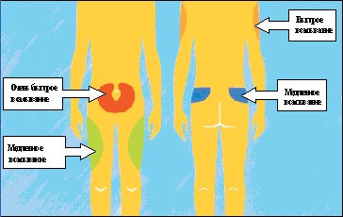  Рисунок 3.  Области инъекций инсулина | Рисунок 2.  Формирование складки кожи для инъекции инсулина

Техника инъекций инсулина
Скорость всасывания инсулина зависит от того, куда вводится игла. Инъекции инсулина должны всегда осуществляться в подкожный жир, но не внутрикожно и не внутримышечно. Инъекции живот проводят за 20 минут до еды, в другие места – за 30 минут до еды. Если не соблюдать этот интервал, действие инсулина будет слишком слабым.
Оказалось, что толщина подкожной клетчатки у лиц с нормальным весом, особенно у детей, часто меньше длины стандартной инсулиновой иглы (12–13 мм). Как показывает опыт, очень часто больные не формируют складку и делают инъекцию под прямым углом, что приводит к попаданию инсулина в мышцу. Периодическое попадание инсулина в мышечный слой может приводить к непредсказуемым колебаниям уровня гликемии.
Для того чтобы избежать вероятности проведения внутримышечной инъекции, следует использовать короткие инсулиновые иглы — длиной 8. Кроме того, эти иглы являются и самыми тонкими. Если диаметр стандартных игл составляет 0,4; 0,36 или 0,33 мм, то диаметр укороченной иглы — всего лишь 0,3 или 0,25 мм. Это особенно актуально для детей, поскольку такая игла практически не вызывает болезненных ощущений. В последнее время предлагаются и более короткие (5–6 мм) иглы, которые чаще применяют у детей, но дальнейшее уменьшение длины увеличивает вероятность внутрикожного попадания.
Спирт инактивирует инсулин. После обработки кожи (и пробки флакона) необходимо дождаться пока спирт испарится. В домашних условиях, при соблюдении личной гигиены, обработка кожи спиртом перед инъекцией не проводится.
После проведения инъекции инсулина необходимо подождать 5-10 секунд, прежде чем вынуть иглу. Если не сделать этого, инсулин будет вытекать обратно через место инъекции.

Шприц-ручки
В последние годы, наряду с пластиковыми инсулиновыми шприцами, все большее распространение получают полуавтоматические дозаторы инсулина, так называемые шприц-ручки. Их устройство напоминает чернильную авторучку, в которой вместо резервуара с чернилами находится картридж с инсулином, а вместо пера — одноразовая инсулиновая игла. Подобные «ручки» выпускаются сейчас практически всеми зарубежными производителями инсулинов, а также производителями медицинского оборудования. Исходно они были разработаны для больных с нарушением зрения, которые не могли самостоятельно набрать инсулин в шприц. В дальнейшем их стали использовать все больные сахарным диабетом, так как они позволяют повысить качество жизни больного: отпадает необходимость носить с собой флакон с инсулином и набирать его шприцем. Особенно это значимо при современных режимах интенсифицированной инсулинотерапии, когда в течение дня больному приходится делать инъекции многократно.
Самой первой шприц-ручкой была Новопен, созданная в 1985 г. Необходимая доза с ее помощью вводилась дискретно, так как с каждым нажатием кнопки можно было ввести только 1 или 2 ЕД.
Следующие поколения шприц-ручек позволяли вводить всю дозу сразу, предварительно определив ее.

Смена игл
Поскольку больному, находящемуся на инсулинотерапии, за свою жизнь приходится делать огромное количество инъекций, большое значение приобретает качество инсулиновых игл. Для того чтобы обеспечить как можно более комфортное введение инсулина, производители постоянно делают иглы тоньше, короче, острее. Чтобы сделать введение инсулина практически безболезненным, острие иглы подвергается специальной заточке и смазке с использованием новейших технологий. Тем не менее, повторное и многократное использование инсулиновой иглы ведет к повреждению ее острия и стиранию смазочного покрытия, что увеличивает болезненные ощущения и дискомфорт.
Затупление иглы не только делает введение инсулина болезненным, но может стать причиной местного кровоизлияния. К тому же стирание смазки на игле способствует увеличению силы проталкивания иглы через кожу, в связи с чем, возрастает опасность искривления иглы и даже ее поломки.
Однако основной аргумент против многократного использования иглы — это микротравматизация ткани. Дело в том, что при повторном использовании иглы ее острие изгибается, приобретая форму крючка, что хорошо видно под микроскопом. При удалении иглы после введения инсулина этот крючок разрывает ткань, вызывая микротравму. Это способствует образованию у ряда больных выступающих уплотнений (плюс-ткань) в местах инъекций инсулина, т. е. липодистрофий. Помимо того, что липодистрофические уплотнения вызывают косметический дефект, они могут иметь серьезные медицинские последствия. Часто больные продолжают вводить инсулин в эти уплотнения в силу того, что уколы в этих местах менее болезненны. Однако всасывание инсулина в этих местах происходит неравномерно, в результате чего может ослабевать контроль гликемии. Довольно часто в таких ситуациях ставится ошибочный диагноз «лабильное течение диабета».
Осложнения, возможные при введении инсулина | Причины | Помощь | Профилактика
Гипогликемичесое состояние  (раздражительность, потливость, чувство голода, потеря сознания) | Возникает при передозировке инсулина и в случаях, когда короткий инсулин введен, а приема пищи не последовало | При появлении первых признаков дать пациентусладкий чай, сахар, мед, печенье. | Строго следовать указанной дозировке, не рпопускать приемы пищи
Гипергликемическая кома | Самовольное снижение назначенной дозировки | Терапию назначает врач | Строго следовать указанной дозировке
Аллергические реакции (покраснение в месте инъекции, капивница, отек Квинке) | Повышенная чувствительность к компанентам препарата | Терапию назначает врач | Сбор аллергологического анамнеза
Липодистрофия  (атрофия жировой клетчатки в месте постановки инъекций, образование рубцов) | Постановка инъекций инсулина в одно и то же место | - | Использовать резные места для постановки инъекций инсулина

ВНУТРИМЫШЕЧНЫЕ ИНЪЕКЦИИ
Некоторые лекарственные средства при подкожном введении вызывают боли и плохо рассасываются, что приводит к образованию инфильтратов. При использовании таких препаратов, а также в тех случаях, когда хотят получить более быстрый эффект, подкожное введение заменяют внутримышечным. Мышцы обладают более широкой сетью кровеносных и лимфатических сосудов, что создает условия для быстрого и полного всасывания лекарств.
Производить внутримышечные инъекции следует в определенных местах тела, где имеется значительный слой мышечной ткани и близко не подходят крупные сосуды и нервные стволы. Длина иглы зависит от толщины слоя подкожно-жировой клетчатки, так как необходимо, чтобы при введении игла прошла подкожную клетчатку и попала в толщу мышц.
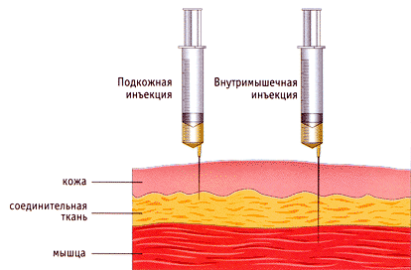

Наиболее подходящими местами для внутримышечных инъекций являются:
- мышцы ягодицы;
- мышцы плеча;
- мышцы бедра.
Для внутримышечных инъекций в ягодичную областьиспользуют только верхненаружную ее часть. Следует помнить, что случайное попадание иглой в седалищный нерв может вызвать частичный или полный паралич конечности. Кроме того, рядом находятся кость (крестец) и крупные сосуды. У больных с дряблыми мышцами это место локализуется с трудом.
При повторных инъекциях надо чередовать правую и левую стороны, менять места инъекций: это уменьшает болезненность процедуры и является профилактикой осложнений.

Места для внутримышечных инъекций в ягодичную область
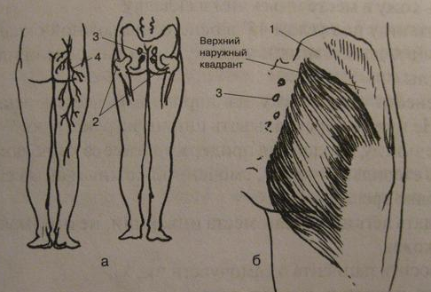
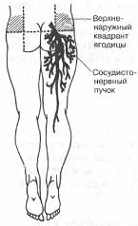
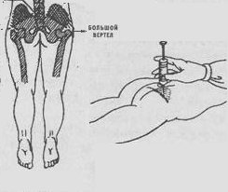

Ориентиры для определения верхненаружного квадранта
1. верхняя задняя подвздошная ость
2. большой вертел бедренной кости
3. крестец
4. проекция седалищного нерва
Внутримышечная инъекция в латеральную широкую мышцу бедра

При внутримышечном введении лекарств в широкую мышцу бедра шприц необходимо держать, как писчее перо, под углом, чтобы не повредить надкостницу. Инъекция выполняется в латеральную широкую мышцу, которая хорошо развита и является предпочтительным местом для внутримышечных инъекций не только у взрослых, но и у детей. Средняя треть мышцы - наилучшее место для инъекции. Для определения места инъекции следует расположить правую кисть на 1-2 см ниже вертела бедренной кости, левую - на 1-2 см выше надколенника, большие пальцы обеих кистей должны находиться на одной линии. Место инъекции расположено в центре области, образованной указательными и большими пальцами обеих рук.
При выполнении внутримышечной инъекции у маленьких детей и истощенных взрослых следует взять кожу и мышцу в складку, чтобы быть уверенным, что лекарственный препарат попал именно в мышцу.
Положение пациента при этой внутримышечной инъекции - лежа на спине со слегка согнутой в коленном суставе ногой, в которую будет сделана инъекция, или - сидя. Игла вводится в мышцу под углом 90^{о}.
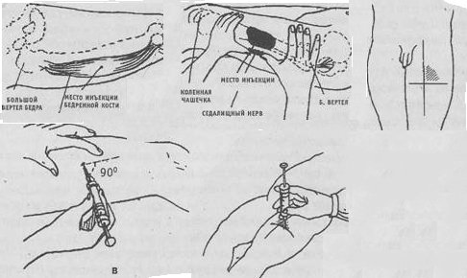

Внутримышечная инъекция может быть выполнена и в дельтовидную мышцу.
Она легко доступна, однако не очень хорошо развита у большинства пациентов, кроме того вдоль плеча проходят плечевая артерия, вены и нервы, поэтому эта область используется лишь тогда, когда другие места недоступны для инъекций, для введения небольших количеств лекарственного препарата или при ежедневном выполнении нескольких внутримышечных инъекций.
Не рекомендуются внутримышечные инъекции в указанную мышцу младенцам и детям с ослабленными мышцами.
Инъекции вызывают меньший дискомфорт по сравнению с другими, а также меньшую вероятность нарушения кровообращения.

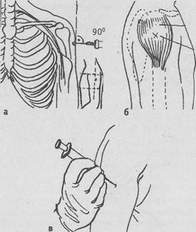 | - Освободите плечо и лопатку больного от одежды.  - Попросите больного расслабить руку и согните ее в локтевом суставе.  - Прощупайте край акромиального отростка лопатки, который является основанием треугольника, вершина которого — в центре плеча.  - Определите место инъекции — в центре треугольника, приблизительно на 2,5—5 см ниже акромиального отростка. Место инъекции можно определить и по- другому, приложив четыре пальца поперек дельтовидной мышцы, начиная от акромиального отростка.

Особенности внутримышечного введения некоторых лекарственных веществ

Введение раствора сульфата магния 25%
- горькая соль, английская соль;
применяется как успокаивающее, спазмолитическое и противосудорожное средство, при гипертонических кризах
магнезия может вводиться в/м и в/в
при в/м способе введения:
- предупредить пациента о болезненности процедуры
- вводить раствор глубоко в мышцу, медленно
- при отсутствии аллергической реакции использовать новокаин для обезболивания
- после инъекции положить на место введения грелку
при в/в способе введения
- при в/в введении магнезии возможна остановка дыхания!
- вводить медленно, первые 3 мл в течение 3-х минут.

Введение бициллина
- антибиотик пенициллинового ряда.
При смешивании с водой образует стойкую суспензию; вводят только внутримышечно. Медленно всасывается и длительно поступает в кровь.
- разводить водой для инъекций строго перед введением
- целесообразно вводить в бедро – препарат лучше рассасывается, т.к. при ходьбе циркуляция крови усиливается
- игла не должна находиться в просвете сосуда
- после инъекции положить на место введения грелку.

Внутримышечное введение препаратов у тучных людей
может быть неэффективно.

Исследования показывают, что внутримышечные инъекции иглой стандартной иглы у полных и тучных людей зачастую могут не достигать цели.
В Руководстве для медсестер Королевского госпиталя Marsden авторы советуют следующую длину игл для внутримышечных инъекций в ягодицу в зависимости от веса пациента:
31,5 - 40 кг: игла 2.5 см.
40,5 - 90 кг: игла 5 - 7.5 см.
более 90 кг: игла 10 - 15 см.

В австралийском журнале «Передовая сестринская практика» (JournalofAdvancedNursing) в мае 2007 года было опубликовано исследование, проведенное медсестринской школой Университета Измира (Турция).
Целью исследования было измерить толщину подкожно-жировой клетчатки в верхнем наружном квадранте ягодицы и определить оптимальную длину иглы для проведения внутримышечной инъекции взрослым с индексом массы тела более чем 24,9 кг\м2. Лекарственные средства, предназначенные для внутримышечного введения, могут не возыметь своего действия, если будут введены подкожно, что возможно у тучных пациентов. Измерение толщины подкожно-жировой клетчатки в верхне-наружном квадранте ягодицы у полных, тучных и очень тучных людей клетчатки проведено с использованием ультразвука под углом датчика к поверхности кожи в 90°.
Результаты – в среднем, толщина подкожно-жировой клетчатки в верхне-наружном квадранте ягодицы была 35,5 мм у полных людей, 40,2 мм – у людей с ожирением, 51,4 мм – у людей с чрезвычайным ожирением.
Вывод – внутримышечные инъекции в верхне-наружный квадрант ягодицы иглой стандартной длины не достигли бы своей цели у 98% обследованных женщин и 37% мужчин.

Особенности введения бензилпенициллинов

Бензилпенициллины для парентерального введения выпускаются во флаконах, дозируются в единицах действия (ЕД) и граммах (г): 1,0 г – 1 000 000 ЕД
0,5 г – 500 000 ЕД
0,25 г – 250 000 ЕД

Правила разведения пенициллинов

Соотношение ингредиентов | Расчет
1:1 | 100 000 ЕД – 1 мл растворителя  250 000 ЕД – 2,5 мл растворителя  500 000 ЕД – 5 мл растворителя  1 000 000 ЕД – 10 мл растворителя | (в 1 мл содержится 100000ЕД)
1:2 | 100 000 ЕД – 0,5 мл растворителя  500 000 ЕД – 2,5 мл растворителя  1 000 000 ЕД – 5 мл растворителя | (в 1 мл содержится 200000ЕД)

Для разведения антибиотиков можно использовать:
- 0,5% или 0,25% раствор новокаина
- 0,9% раствор хлорида натрия
- 1% лидокаин
- воду для инъекций
- прилагаемый к антибиотику растворитель
Перед разведением антибиотика необходимо ознакомиться с инструкцией.

ПРИМЕР РЕШЕНИЯ ЗАДАЧИ НА РАЗВЕДЕНИЕ АНТИБИОТИКОВ
Задача
На вашем посту бензилпенициллин получают 7 пациентов по 250000 ЕД, 3 пациента по 500000 ЕД и 2 пациента по 1000000 ЕД. В отделении имеются флаконы бензилпенициллина по 1000000 ЕД.
- Сколько флаконов бензилпенициллина должна приготовить медицинская сестра?
- Какой растворитель и сколько она должна ввести медицинская сестра в каждый флакон?
- По сколько мл уже разведенного антибиотика должна набрать медицинская сестра для каждого пациента?
Решение
- Чтобы подсчитать количество флаконов необходимых для введения всем пациентам, нужно подсчитать количество тысяч ЕД
250000 ЕД× 7 = 1750000 ЕД
500000 ЕД× 3 = 1500000 ЕД
1000000 ЕД× 2 = 2000000 ЕД
Затем сложить полученные результаты:
1750000+1500000+2000000=5250000ЕД
Разделить на количество ЕД в одном флаконе. Известно, что в одном флаконе содержится 1000000 ЕД.
5250000/1000000=5,25≈6 флаконов.

Ответ: Медсестра должна приготовить 6 флаконов бензилпенициллина.

- Медсестра должна взять один из растворителей (например, 0,25% раствор новокаина)
1 мл – 100000 ЕД
Х мл – 1000000 ЕД
Х=1000000×1/100000=10 мл
Ответ: В каждый флакон медицинская сестра должна ввести 10 мл 0,25% раствора новокаина.

3. Для постановки инъекций в назначенной врачом дозе, медсестра должна набрать в шприц (см. 2-ое действие)
1000000 ЕД – 10 мл
250000 ЕД – Х мл
Х=250000×10/1000000=2,5 мл

1000000 ЕД – 10 мл
500000 ЕД – Х мл
Х=500000×10/1000000=5 мл

1000000 ЕД – 10 мл
1000000 ЕД – Х мл
Х=1000000×10/1000000=2,5 мл

Ответ: Для пациентов нуждающихся во введении 250000 ЕД набрать в шприц 2,5 мл;
500000 ЕД набрать в шприц 5 мл; 1000000 ЕД набрать в шприц 10 мл разведенного бензилпенициллина.

Проведение скарификационной пробы на антибиотики
Цель пробы: профилактика аллергической реакции на антибиотик
Оснащение: - рабочий лоток
- стерильные скарификаторы или инъекционные иглы
- стерильные шарики
- антисептик для обработки инъекционного поля
- лоток для отходов
- шприц с разведенным антибиотиком (стандартное разведение 1:1 с 0,9% раствором хлорида натрия)
Алгоритм действий: ° провести гигиеническую обработку рук
        - одеть перчатки
        - обработать кожу внутренней части предплечья двукратно, дождаться высыхания спирта
        - нанести на расстоянии 2 мм друг от друга скарификатором или инъекционной иглой две параллельные царапины длиной 5 мм
        - нанести по 1 капле раствора антибиотика на каждую царапину
        - реакцию оценивают через 15-20 минут:
- отрицательная реакция – отсутствие изменений на коже в месте пробы
- положительная реакция – гиперемия на месте проведения пробы, волдырь.

ВНУТРИВЕННАЯ ИНЪЕКЦИЯ

Наложение венозного жгута  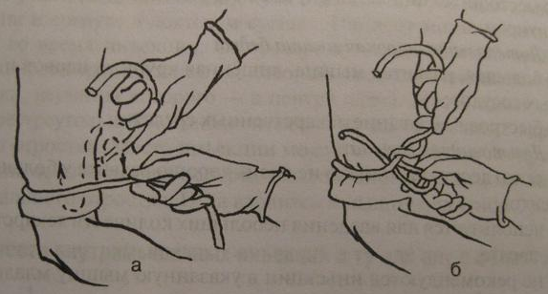 | Современный  венозный жгут  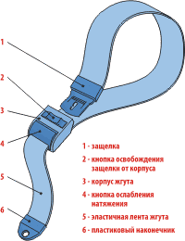 | Кресло для проведения  внутривенных инъекцийи забора крови  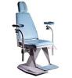

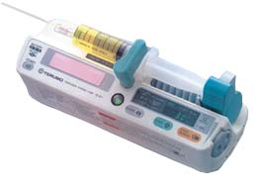 | Шприцевой насос предназначен для точных внутривенных вливаний в лекарственных препаратов и инфузионных растворов, обеспечивает полную безопасность пациента, максимально облегчает работу медицинского персонала.  Особенно эффективен в тех случаях, когда необходимо вводить пациенту лекарство в течение длительного времени с малыми скоростями и с высокой точностью дозирования.
Клинические варианты вен
(по Н.Г.Соколовой, 2002)

I тип – хорошая контурированная фиксированная толстостенная вена
II тип – хорошо контурированная скользящая толстая вена
III тип – слабоконтурированная фиксированная толстостенная вена
IV тип – слабоконтурированная скользящая вена
V тип – неконтурированная фиксированная вена

Благоприятны для венепункции – I и II типы вен.

ДОПОЛНИТЕЛЬНЫЕ РЕКОМЕНДАЦИИ – СЕКРЕТЫ МАСТЕРСТВА:
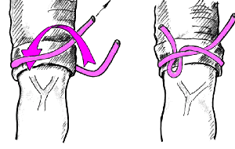
- Жгут следует накладывать на салфетку или одежду пациента для профилактики появления гематом, если жгут современный (атравматичный), то допускается накладывание, такого жгута, на незащищенную кожу, но необходимо подложить свои пальцы под замок.
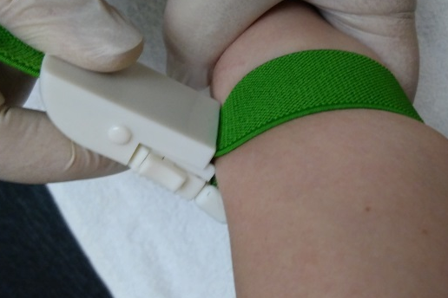

- Жгут накладывается примерно на 7 – 10 см выше предполагаемого места инъекции.
- Жгут необходимо накладывать таким образом, чтобы он не передавливал артерии, а отток крови по венам прекращался, то есть кожа ниже наложенного жгута должна становиться цианотичной, но не бледной.
- Время наложения жгута не должно превышать 2х минут.
- Для улучшения видимости вены, после наложения жгута:
попросите пациента сжимать и разжимать кулак несколько раз, пункцию вены проводите при сжатом кулаке пациента,
похлопайте своей ладонью по руке пациента ниже наложенного жгута,
несколько раз проведите ребром своей ладони по руке пациента снизу вверх, ниже наложенного жгута.
- Для улучшения видимости вены, перед наложением жгута*:
попросите пациента помыть руки горячей водой,
примените горячий компресс на предполагаемую область инъекции за 5 минут до пункции вены, если нет противопоказаний,
примените грелку на предполагаемую область инъекции за 15 минут до пункции вены, если нет противопоказаний.
- При выборе вены не торопитесь, опирайтесь не только на визуальный контроль, но и на пальпацию. Хорошая вена эластичная и мягкая на ощупь.
- Заканчивая манипуляцию лучше сделать пациенту давящую повязку на место инъекции. Повязка предотвратит образование гематомы и даст возможность проводить инъекции, используя эту вену в дальнейшем.

ПРИМЕЧАНИЕ: если вы собираетесь проводить забор крови на исследование, воздействие на область инъекции запрещено.

Тонкие вены  (женщины, дети) |  | Хрупкие вены |  | Скользящие вены |  | Склерозированные вены

Возбуждение и страх |  | Факторы, осложняющие венепункцию |  |  | Шок
Дегидротация |  |  |  | Повторные пункции

Холод |  | Длительный прием стероидов |  | Кахексия

Внутривенная терапия – это асептическое введение через иглу в вену жидкостей: лекарственных препаратов, электролитов и питательных смесей.
Цели:
- восстановление объема циркулирующей крови;
- нормализация водно-электролитного баланса и кислотно-щелочного равновесия организма;
- устранение явлений интоксикации при инфекционной патологии и отравлениях;
- введение в организм лекарств для их быстрой абсорбции;
- переливание крови (трансфузия).

При внутривенных вмешательствах используют следующие растворы:изотонический раствор натрия хлорида, растворы глюкозы (5%, 10%, 40%), соды (2-4%), кровь, кровезаменители.
Внутривенные растворы различают:изотонические,гипотонические, гипертонические
Тип растворителя выбирает врач в зависимости от электролитного баланса пациента.
Изотонические растворы – соответствуют концентрации водным средам организма, обеспечивают нормальный объем жидкости в теле человека, не меняя их концентрацию или электролитов. Нормальный физиологический раствор 0,9% водный раствор поваренной соли (изотонический раствор).
Гипотонические растворы – концентрация солей обычно ниже нормальных жидких сред организма.
Гипертонические растворы - концентрация солей выше жидких сред организма (10% раствор NaCl)

Особенности внутривенного введения некоторых лекарственных веществ

Введение сердечных гликозидов (стофантин 0,05%; коргликон 0,06%)
- сердечные гликозиды - препараты высокой активности и быстрого действия
- чаще назначаются в дозе 0,3-0,5 мл, разводятся физиологическим раствором до 20 мл, вводятся медленно (в течение 5-6 мин)
- соблюдать точность дозировки!
для того чтобы ввести строфантин в дозе 0,3 мл необходимо:
- приготовить шприц объемом 20 мл, набрать в него 1 мл строфантина и 9 мл физиологического раствора
- выпустить из шприца в лоток 7 мл (в шприце останется 3 мл)
- добрать в шприц до 20 мл физиологического раствора.

Введение кальция хлорида 10%
- противоаллергическое, дезинтоксикационное средство
Препарат вводится строго в/в! При попадании под кожу вызывают некроз тканей!
- придать пациенту удобное положение (лучше, если пациент лежит)
- предупредить пациента о появлении во время введения препарата чувства жара, начинающегося с полости рта и головы, а затем распространяющегося по всему телу в низ
- препарат вводить медленно
- при появлении неприятных ощущений (чувство жара, тошнота, головокружение) приостановить введение препарата, попросить пациента глубоко подышать, затем продолжить введение
При появлении во время введения препарата чувства жжения и боли – инъекцию прекратить!
- сообщить врачу
- место инъекции крестообразно обколоть 0,25% новокаином или физиологическим раствором хлорида натрия (если у пациента имеется аллергическая реакция на новокаин)
- наложить полуспиртовый компресс
Безопасность при проведении инъекций

- Использовать специальную одежду: халат, маска, перчатки, при необходимости щитки для глаз и клеенчатый фартук.
- Соблюдать правила личной гигиены
- Проводить гигиеническую обработку рук до и после манипуляции.
- Рассматривать кровь и выделения пациента как потенциально инфицированные и работать с ними только в перчатках. Соблюдать правила снятия перчаток.
- Осуществлять транспортировку биологических жидкостей в закрытых, промаркированных контейнерах.

Действия медицинского работника при аварийной ситуации:
- прекратить проведение манипуляции;
- в случае порезов и уколов немедленно снять перчатки, вымыть руки с мылом под проточной водой, обработать руки 70%-м спиртом, смазать ранку 5%-м спиртовым раствором йода;
- при попадании крови или других биологических жидкостей на кожные покровы это место обрабатывают 70%-м спиртом, обмывают водой с мылом и повторно обрабатывают 70%-м спиртом;
- при попадании крови и других биологических жидкостей пациента на слизистую глаз, носа и рта: ротовую полость промыть большим количеством воды и прополоскать 70% раствором этилового спирта, слизистую оболочку носа и глаза обильно промывают водой (не тереть);
- при попадании крови и других биологических жидкостей пациента на халат, одежду: снять рабочую одежду и погрузить в дезинфицирующий раствор или в бикс (бак) для автоклавирования;
- поставить в известность старшую медицинскую сестру, зав.отделением и сделать запись в «журнале учета аварийных ситуаций»;
- решить вопрос о проведении экспресс-тестов и приеме антиретровирусных препаратов в целях постконтактной профилактики заражения ВИЧ.

Категорически запрещается
надевать колпачки на использованные иглы!!!

Утилизация использованных шприцев |  | 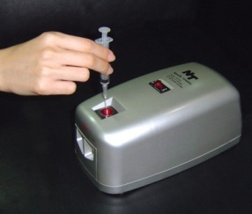  Деструктор игл
Безопасные устройства
игла, обезвреживаемая одной рукой
безопасный шприц с защитным экраном
самоблокирующийся шприц

